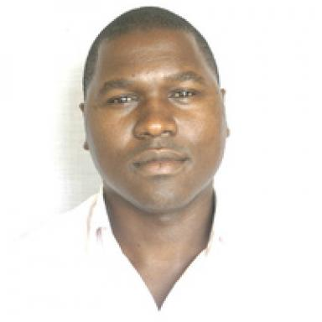 Nicolas OWONA NDOUNDA Maître de recherche au Centre National d'éducation (Ministère de la recherche scientifique et de l'innovation du Cameroun)

Publications

Thèse (2)

Les politiques publiques des transports au Cameroun de 1884 à 2017
Nicolas Owona Ndounda
Sciences de l'Homme et Société. Université de Yaoundé I, 2022. Français. ⟨NNT : ⟩
Thèse
tel-03964301v1
Les politiques publiques des transports des transports au Cameroun de 1884 à 2017
Nicolas Nöel Chabanel Owona Ndounda
Histoire. Université de Yaoundé 1 (Cameroun), 2022. Français. ⟨NNT : ⟩
Thèse
tel-03774858v1

Chapitre d'ouvrage (3)

Les marchés nocturnes de rue à Yaoundé (Cameroun). Entre système D et désordre urbain.
Nicolas Nöel Chabanel Owona Ndounda
NIGHT STUDIES. REGARDS CROISÉS SUR LES NOUVEAUX VISAGES DE LA NUIT, 2020
Chapitre d'ouvrage
hal-02882554v1
Enseignement confessionnel catholique et développement de la cohésion socioculturelle au Cameroun : fondements et impacts dans le Septentrion
Nicolas Nöel Chabanel Owona Ndounda,Laure Marguerite Mbilongo Eleme
Pierre MBOUOMBOUO. L’émergence du Cameroun sous le prisme des sciences sociales et humaines. , L'Harmattan, pp.129-148, 2015, 978-2-343-09308-6
Chapitre d'ouvrage
hal-01633053v1
Les loisirs nocturnes dans une ville sous influence islamique, entre tradition et modernité. Cas de Ngaoundéré au Cameroun
Nicolas Nöel Chabanel Owona Ndounda,Laure Marguerite Mbilongo Eleme
Mbouombouo Pierre (Ed.), 2015, Collection L’émergence du Cameroun sous le prisme des sciences sociales et humaines, Tome 1, Les défis de l’intégration et de la démocratisation, éditions L’Harmattan, 2015
Chapitre d'ouvrage
hal-01633227v1

Pré-publication, Document de travail (1)

La « faim » politique au Cameroun. Analyse prévisionnelle sur la vulnérabilité crisogène en milieu jeune.
Nicolas Nöel Chabanel Owona Ndounda,Tièmeni Sigankwe
2020
Pré-publication, Document de travail
hal-02872926v1

Article dans une revue (2)

De la religion patrimoniale au christianisme. Les Mbororo chrétiens de l’Adamaoua : entre intégration et ostracisme
Jean-Louis Bone Mbang Sodea,Nicolas Nöel Chabanel Owona Ndounda
revue des sciences humaines et sociales (RISHS), 2019
Article dans une revue
hal-02283426v1
Boko Haram et la radicalisation des jeunes au Nord-Cameroun. Entre protestation sociale et nécessité de survie
Nicolas Nöel Chabanel Owona Ndounda
Émulations : Revue de sciences sociales, 2017
Article dans une revue
hal-01633306v1

N°spécial de revue/special issue (1)

Géopolitique du fait religieux au Cameroun
Tièmeni Sigankwe,Nicolas Nöel Chabanel Owona Ndounda
Revue internationale des Sciences Humaines et Sociales, 8, 2019
N°spécial de revue/special issue
hal-02283423v1

Rapport (1)

INDUSTRIE TOURISTIQUE AU CAMEROUN : FORCES, FAIBLESSES ET OPPORTUNITÉS D’AVENIR
Nicolas Owona,Tièmeni Sigankwe,Saliou Abba
[Rapport de recherche] Centre National d'éducation- MINRESI/Cameroun. 2015
Rapport (rapport de recherche)
halshs-02129932v1

Communication dans un congrès (1)

LES MUTATIONS DE LA SCÈNE POLITIQUE AU CAMEROUN DEPUIS LA RÉUNIFICATION
Nicolas Nöel Chabanel Owona Ndounda,Laure Marguerite Mbilongo Eleme
Actes du Colloque du Cinquantenaire de la réunification du Cameroun, Faculté des Lettres et Sciences Humaines, Université de Douala, p. 436-454., 2013, Douala, Cameroun
Communication dans un congrès
hal-01633225v1

